Hamburg - St. Michaeliskirche
- Hamburg heeft vele kerken, maar slechts één ‘Michel’, zoals het symbool van de stad liefkozend wordt genoemd.
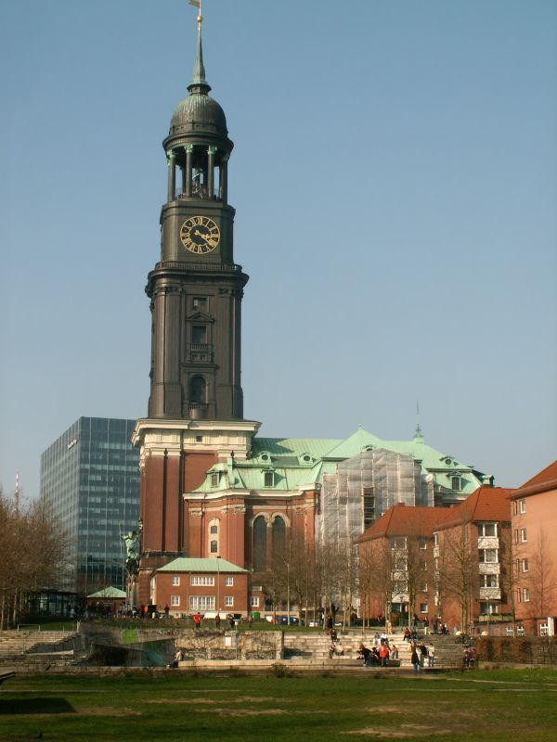
- De barokke Sankt Michaeliskirche heeft een bewogen geschiedenis – in 1750 en 1906 werd de kerk tweemaal door brand totaal verwoest.
- Tijdens de Tweede Wereldoorlog werd de kerk weliswaar niet volledig verwoest, maar wel zwaar beschadigd.
- Meteen na de oorlog werd de restauratie in gang gezet, en nu steekt de toren van de Michel weer trots boven de omliggende bebouwing uit.
- Boven het hoofdportaal staat een bronzen beeld van de aartsengel Michaël, die op het punt staat een beslissende slag toe te brengen aan de duivel.
- In de kerk is altijd iemand aanwezig om u meer te vertellen over de geschiedenis van de kerk, het orgel, het altaar en alles wat u verder wilt weten.
- Let op een dam of heer met een schildje ‘Kirchenfüher’.
- De grootste attractie van de Michaeliskirche is de toren van 132 meter hoog.
- Op 82 meter hoogte is een uitkijkplatform waar u een mooi uitzicht heeft over de stad.
- Als u de kans heeft, ga dan tegen zonsondergang naar boven. U kunt de trappen beklimmen, maar er is ook een lift.
- Maar er is meer te doen in die toren.
- Op de tweede verdieping is een multimediavoorstelling: HamburgHIStory.
- Op het 5 meter grote panoramadoek ziet u hoogte- en dieptepunten uit duizend jaar Hamburgse geschiedenis.
- Natuurlijk wordt er ook aandacht besteed aan de bouw van de Michaeliskirche.
- In de kerk zelf worden niet alleen kerkdiensten gehouden. Er zijn geregeld (klassieke) concerten, vaak met koorzang.
St. Michaelis
Adres: Englische Planke 1a
Openingstijden: 09.00 – 20.00 (november t/m april 10.00 – 18.00)
Toegangsprijs: kerk gratis, toren € 3,00, onder 16 jaar € 2,00, HamburgHIStory € 2,50, onder 16 jaar € 1,25

